Bratislavské dni 2017

Pozvánka

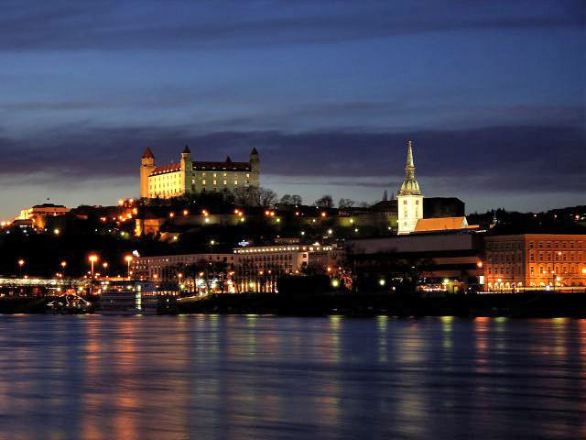

na stretnutie fyzikov,
radiačných onkológov a rádiologických technikov

30.novembra - 1. decembra 2017

Vážení priatelia – klinickí fyzici, radiační onkológovia a rádiologickí technici,

Pozývame Vás na Bratislavské dni 201, organizované sekciou klinických fyzikov pri SSRO, SSLFBF a SKIZP, ktoré sa uskutočnia v dňoch 30.11 – 1.12.2017 v Bratislave, v priestoroch OÚSA. Svoju účasť potvrďte vyplnením prihlášky.
Aktívne príspevky nahláste do17.11.2017, aby sa mohol zostaviť program. Pre oživenie spolupráce si pripravte aj témy problémov na pracoviskách, ktoré je potrebné spoločne riešiť. Tešíme sa na vašu účasť na stretnutí.

Doc. RNDr. Gabriel Králik, PhD., Ústav klinickej fyziky SZU a OÚSA Oddelenie klinickej rádiofyziky Bratislava

